住宅ローン控除改正から見えた！？
2026年の家づくり新常識

「住宅ローン控除の改正」。ニュースでは「中古住宅の優遇強化」や「省エネ基準の適合義務化」が取り上げられています。
「2025年までの期限であった住宅ローン控除が2030年まで延長されただけですから、皆さんにはあまり関係ないですよ。」そう言うハウスメーカーの営業マンも多いかもしれません。
もちろん、新築住宅を検討している方にとって、今回の住宅ローン控除改正は、今までの内容と変更がなく、有利不利もありません。

しかし、今回の改正は、「住宅」そのものの今後の方向性を占う内容になっています。

この点を、少し理解しているだけで、これから建築する家の重要な方向性が見えてくるかもしれません。

1. 中古住宅市場で生まれる「格差」

今回の改正で国が発したメッセージは極めて明確です。それは、「性能の良い家なら、中古でも新築並みに優遇する」ということ。裏を返せば、「性能の低い（証明書のない）家は、中古市場では優遇しない」ということです。

これまでのように「家があれば売れる」時代は終わりました。これからは、長期優良住宅やZEHといった「お墨付き」がない中古住宅は、住宅ローン控除が受けられない（借入限度額0円）という扱いを受ける可能性があります。これは買い手にとって大きなデメリットとなり、売却価格に直結します。

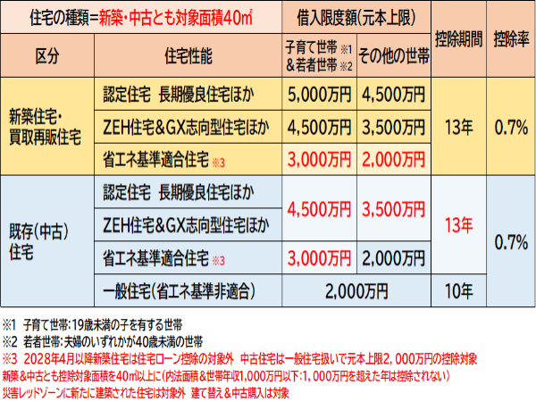

2. 「一生住むから関係ない」という誤解

「自分は売るつもりはないからリセールバリューは関係ない」。そう考えるのは時期尚早かもしれません。転勤、介護、家族構成の変化など、人生には予期せぬ転機が訪れます。
いざという時に「適正価格で売れる家」であることは、家族を守る最強の保険となります。逆に、性能証明のない家は買い手がつかず、資産としての流動性を失う「負動産」化するリスクがあるのです。
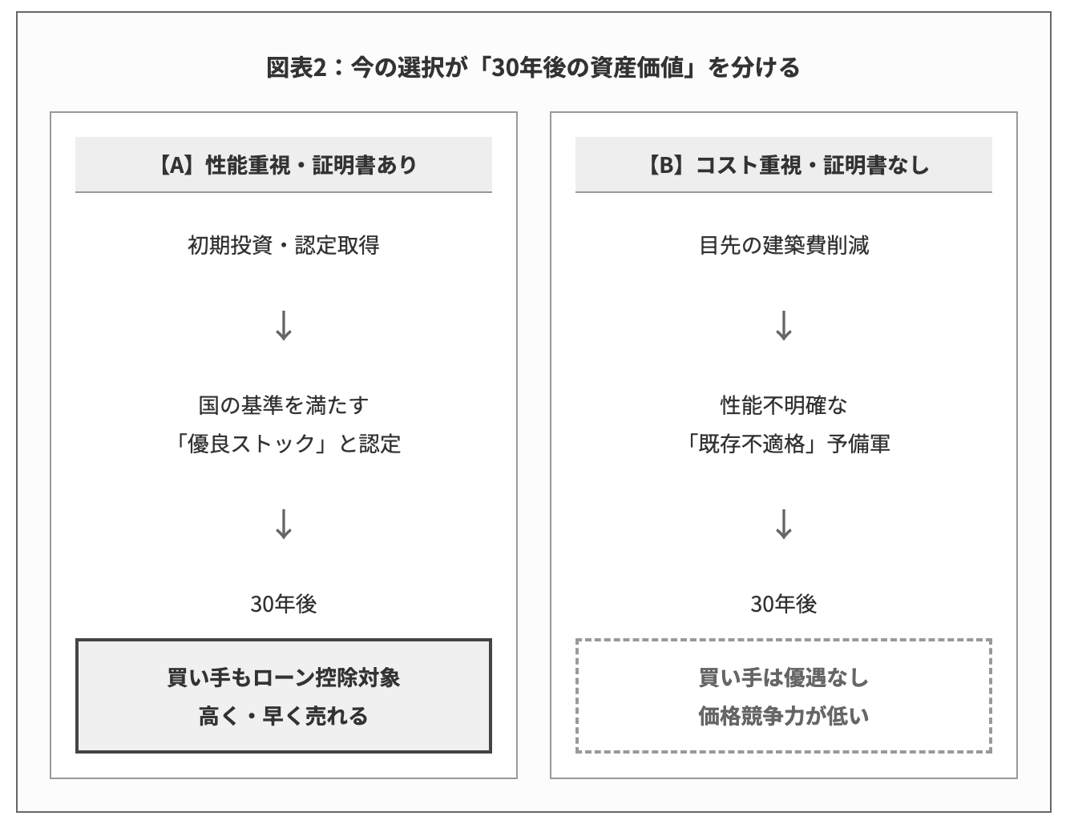

3. 2026年からの家づくり「3つの新常識」
これからの家づくりにおいて、間取りやデザイン以上に重要となる「資産防衛」の視点。具体的には以下の3つが新常識となります。

① 性能証明書がついている住宅を

長期優良住宅認定通知書やBELS評価書は、単なる書類ではありません。将来、あなたの家が中古市場に出た際、「この家は税制優遇の対象ですよ」と証明する唯一のパスポートになります。申請費用をケチることは、将来の数百万円の価値を捨てることと同義です。
【必須となる主な性能証明】
- 長期優良住宅認定：資産価値維持の基本スタンダード。
- BELS（建築物省エネルギー性能表示制度）：星の数で省エネ性能を可視化。
- 建設住宅性能評価書：施工段階の検査記録として信頼性が高い。

② リセールバリューから逆算する

「今、安いから」ではなく、「30年後も評価されるか？」という視点で仕様を決定します。光熱費のかからないZEH水準以上の断熱性能は、将来の買い手にとっても喉から手が出るほど欲しいスペックです。

③ 「出口戦略」まで提案できるパートナーを選ぶ

「とにかく安く建てられますよ」と契約を急かす会社ではなく、「将来損をしないために、ここは投資しましょう」と、出口戦略（リセールや相続）まで見据えて正直に提案できる工務店・ハウスメーカーこそが、真に信用できるパートナーと言えます。

